防作弊汽车衡招标范本
（入围标委托招标版本）

招标文件

招标编号：

招标人：
招标代理机构：

年 月 日

目 录
第一章 投标邀请 - 2 -
第二章 投标人须知 - 7 -
第三章 合同格式及要求 - 17 -
第四章 技术需求书 - 26 -
第五章 评标办法 - 60 -
第六章 附 件 - 66 -

第一章 投标邀请

投 标 邀 请

日 期： 年 月 日
招标编号：
项目：数字式电子汽车衡
注：1、具体技术要求详见 第四章 技术需求书。
2、采购范围：上述产品的供应、安装、调试、培训及售后服务。
- 对投标人的资质要求：
  - 投标人须符合如下条件：
●投标人须为在中华人民共和国境内合法注册的、具有独立法人资格的公司，注册资金500万元（含）人民币以上，且有能力履行本项目采购内容要求和提供入围采购货物及服务；
●投标人须为所投产品的制造商；
  - 法定代表人为同一个人的两个及两个以上法人，存在控股、管理关系的不同公司，不得同时参与同一包的投标；
  - 投标人必须从招标人获得招标文件并登记备案，否则不能参加本次招标；
  - 投标人须拥有完善的质量管理体系，具备提供合格、质量稳定可靠产品的能力；
  - 投标人必须遵守《中华人民共和国合同法》、《中华人民共和国招标投标法》及其它相关的国家法律、法规的规定，具有良好的信誉和诚实的商业道德，自企业成立起无重大偷税漏税行为；

- 招标文件购买
1) 标书售价：
2) 购买时间： 年 月 日起至 年 月 日每天 (节假日除外) 上午 时 至 时；下午 时至 时 (北京时间)
3) 标书销售： 流程

第二章 投标人须知

投标人须知
- 说 明
- 合格的投标人
  - 合格的投标人
详见“对投标人的资质要求”。
- 投标费用
2.1 投标人应承担所有与准备和参加投标有关的费用。不论投标的结果如何，“投标邀请”中所述的招标人均无义务和责任承担这些费用。
- 招标文件
- 招标文件构成
3.1招标文件共六章，内容如下：
第一章 投标邀请
第二章 投标人须知
第三章 合同格式及要求
第四章 技术需求书
第五章 评标办法
第六章 附件
3.2投标人应认真阅读招标文件中所有的事项、格式条款和规范要求等。投标人未对招标文件全面做出实质性响应是投标人的风险。招标人和招标代理机构有权拒绝未对招标文件要求做出实质性响应的投标。投标人在投标文件中提出的对招标文件要求的带有限制性的理解或注释将被视为未全面响应招标文件的要求。
- 招标文件的澄清
4.1 投标人应仔细阅读和检查招标文件的全部内容。如发现缺页或附件不全，应及时向招标代理机构提出，以便补齐。如有疑问，应在规定的时间前送达加盖公章的书面函件，要求招标人/招标代理机构对招标文件予以澄清。
4.2 任何要求对招标文件进行澄清的投标人，均应在投标截止期----日以前以书面形式(传真并以电子邮件方式提供电子版)通知招标人，逾期的澄清要求将不被接受。招标人将根据实际需要以书面形式予以答复，同时将书面答复发给每个购买招标文件的投标人（答复中不包括问题的来源）。
- 招标文件的修改
5.1在投标截止期前的任何时候，无论出于何种原因，招标人可主动地或在解答投标人提出的澄清问题时对招标文件进行修改。
5.2招标文件的修改将以书面形式通知所有购买招标文件的投标人，并对其具有约束力。投标人在收到上述通知后，应立即向招标人回函确认，但是，投标人的回函不作为其收到上述通知的唯一证据。
5.3为使投标人准备投标时有充分时间对招标文件的修改部分进行研究，招标人可自行决定是否延长投标截止期。
5.4当招标人/招标代理机构发放的招标文件及招标文件的答疑文件、修改文件前后不一致，发生矛盾时，以最后发出的为准
- 投标书的编制
- 投标文件构成
6.1 投标人应按下列投标文件格式要求编制投标书：出具投标基本文件；出具投标人资格证明文件,证明投标人是合格的和有能力履行合同的；证明投标中产品和服务的合格性和符合招标文件规定的文件；投标人认为其它需提供的文件。
1）开标信封
a) 报价表：供唱标时使用，格式见附件2；
b）报价表电子版（须MS EXCEL中文版格式，U盘形式）；
c) 按照本须知第10条规定提交的投标保证金，供唱标时使用（加盖投标人公章的电汇底单复印件）。
注：（1）开标信封需单独密封，并在开标前单独递交。
（2）报价表须为所提供报价表电子版的打印版，二者内容须一致。如电子版与纸质版内容不一致，将以纸质版报价单为准。
2）投标基本文件：
a)投标书：格式见附件1。
3）投标人提交的证明其中标后有能力履行合同的资格证明文件。资格证明文件应包括下列部分：
- 企业法人营业执照（须提供正、副本复印件并加盖公章）；
- 投标人具有成功实施案例，并提供相关证明材料；
  - 提供合同或中标通知书复印件等证明材料并加盖公章；
  - 如果有，提供用户评价（对产品质量、技术先进性、售后服务等方面进行评价并加盖用户公章）。
- 投标人简介：
  - 公司背景、业务范围、注册资金、组织机构及职能、人员构成等；
  - 公司具有的年最大生产能力情况、软硬件设施、场地环境等；
- 提供近2年公司经会计师事务所审计的审计报告及资产负债表、利润表和现金流量表（复印件并加盖公章）；
- 法人代表授权书（格式见附件,3）；
- 资格证明文件（格式见附件4）；
- 投标人必须遵守国家法律、法规的规定，具有良好的信誉和诚实的商业道德，自企业成立之日起无重大偷税漏税行为（提供承诺书加盖公章，格式见附件5）。
- 如果有，请提供其他相关资质证明文件、技术认证情况等，如ISO9000系列质量管理体系认证证书等；
- 投标人可提供所投产品是行业优质产品或技术先进产品的相关证明文件；
- 投标人提供防作弊详细描述、承诺书。
4）证明投标中产品和有关服务的合格性和符合招标文件规定的文件：
对照招标文件要求，逐条说明所提供产品和实施服务等已对招标文件的要求作出了实质性的响应。
投标产品提供：
  - 产品性能指标；
  - 如果有，提供由检测机构出具的产品检测报告（提供复印件并加盖投标人公章）。投标产品的检测报告可以提供一套，且需单独装订成册；
  - 提供投标产品的基本参数、图片资料；
  - 招标文件要求的其它技术文件；
  - 投标人认为需提供的其他技术方案内容和文件。
- 入围后后续采购的实施计划：
- 详细的项目实施方案；
- 项目管理方案（包括但不限于管理制度、质量控制及文档管理等）；
- 投标人认为需提供的其他实施计划内容和文件。
- 服务方案：
- 项目实施地分支机构或服务网点情况（网点的分布、名称、人员构成、地址、联系方式等）；
- 投标人应提供详细的售后服务方案、技术支持方案并作出相应的承诺；
- 培训方案和培训内容；
- 投标人认为需提供的其他服务方案内容和文件。
- 投标人认为需提供的其他技术文件。
    - 招标文件要求的其他内容和文件。
    - 投标人认为其它需提供的文件或证书等。
投标人提供的以上材料必须真实有效，任何一项的虚假将导致其投标被拒绝。
- 投标文件的式样和签署
7.1 投标文件一式三份（1份正本、2份副本），与投标文件内容相同的电子版本（U盘，与投标文件密封于同一包装内）一份。投标文件用中文编写，A4纸装订。电子版本文件格式要求：文字部分为MS WORD中文版，表格部分用MS EXCEL中文版。投标文件中，正本必须注明“正本”字样，副本可以用复印件并注明“副本”字样。一旦正本和副本有差异，以正本为准。报价表及报价表电子版（U盘形式）需单独封装。
7.2 投标文件需由投标人法人代表或经法人代表正式授权并对投标人有约束力的代表在投标文件上签字。授权代表须将以书面形式出具的“授权证书”附在投标文件中。投标文件无法定代表人签字，或无被授权代表签字，或被授权代表为非投标单位的正式职工，投标将被拒绝。
7.3除投标人对错处做必要修改外，投标文件不得插字、嵌行、涂改或删增。投标人在递交投标文件前如有任何修改错漏处，必须由投标文件签字人签字或盖章后才有效。投标文件因字迹潦草或表达不清所引起的后果由投标人负责。
7.4 如投标人对招标文件个别内容不能接受，应在投标文件中另做声明，否则将视为投标人接受招标文件全部内容。
- 投标报价
8.1 报价方式
8.1.1投标报价：以产品型号为单位对投标产品及相关服务费用（不含运输费）进行报价（单台/套价），须包含设备费、备品备件、安装调试费、培训费、技术支持费、售后服务费、税费等除运输费用外为完成项目的所有费用。
投标产品如含进口部件，还应包括进口环节税、增值税、其他税等相关所有税费。
8.1.2投标人须单独提供针对本项目详细的运输费用计费标准。
8.2 每种规格产品只能有一个报价。如入围，该价格即为投标人该规格产品的最高限价。投标人应充分考虑报价的合理性，不能低于成本或恶意高价竞标。
8.3 投标报价包括投标人为完成本项目（不含运输费）所发生的一切费用。投标人估算错误或漏项的风险一律由投标人承担。
8.4 投标人所报的投标价在投标过程中是固定不变的，不得以任何理由予以变更。以可调整的价格提交的投标文件将作为非响应性投标而予以拒绝。
8.5投标人根据本须知8.1条规定将投标价分成几部分，只是为了方便招标人对投标文件进行比较，并不限制招标人或使用人以上述任何条件订立合同的权利。
- 交货期
9.1 依据最终使用人需求决定。
- 投标保证金
10.1 投标人应提交投标保证金，并作为其投标的一部分。投标保证金有效期应与投标有效期保持一致。
10.2 投标保证金是为了保护招标人免遭因投标人的不当行为而蒙受损失。因投标人的不当行为受到损害时可根据本须知第10.7条的规定没收投标人的投标保证金。
10.3投标保证金应用投标货币，金额为：-----，并采用下列形式：银行电汇。（不接受个人汇款及其他形式的投标保证金）。注：请各投标人将投标保证金电汇底单复印件加盖投标人公章后放入单独密封的开标信封中，同投标文件一起递交。投标保证金应于投标截止时间的3个工作日前汇入招标代理机构指定帐号（投标人应于投标截止期前在--------完成投标保证金相关信息填写）。
接收投标保证金银行及账号：
账户名称：-----------------
开户银行：------------------
帐 号：-------------------
10.4 凡没有根据招标文件要求提交投标保证金的投标，将视为非响应性投标予以拒绝。
10.5 未入围的投标人的投标保证金，将不晚于书面合同签订后5日内退还投标人。入围供应商的投标保证金，在入围供应商与招标人签订协议并交纳履约保证金后，招标机构将从其投标保证金中扣除入围服务费，剩余部分退还。
10.6 发生下列情况之一时，投标保证金将被没收：
- 投标人在招标文件中规定的投标有效期内撤回其投标；
- 入围供应商在规定期限内未能与招标人签订协议；
- 入围供应商在规定期限内未能交纳履约保证金；
- 入围供应商在规定期限内未能缴纳入围服务费；
- 投标人有严重违反《中华人民共和国招标投标法》及国家相关法规行为的。
- 投标有效期
11.1 投标应在规定的投标文件截止日起的120个日历日内保持有效。投标有效期不满足要求的投标将被视为非响应性投标而予以拒绝。
11.2 特殊情况下，在原投标有效期截止之前，招标人可要求投标人同意延长投标有效期。这种要求与答复均应以书面形式提交。投标人可拒绝招标人的这种要求，其投标保证金将不会被没收。接受延长投标有效期的投标人将不会被要求和允许修正其投标，而只会被要求相应地延长其投标保证金的有效期。在这种情况下，本须知第10条有关投标保证金的退还和没收的规定将在延长了的有效期内继续有效。
- 投标文件的递交
- 投标文件的密封和标记
12.1 为方便开标唱标，投标人应将报价表、报价表电子版、投标保证金单独密封提交，并在信封上标明“开标信封（报价表（含电子版）和投标保证金）”、“项目名称”、“招标编号 年 月 日上午 前不得启封”、“投标人名称及地址”字样。投标人应将投标文件正本和所有的副本、投标文件电子版U盘密封包装于一件包装内，并在正面标明“项目名称”、“招标编号”、 “投标人名称及地址”、及“ 年 月 日上午 前（投标截止时间）不得启封”字样。
12.2 如果投标人未按上述要求进行密封及加注标记，招标人和招标代理机构对投标文件的误投和提前启封概不负责。
12.3 由于不可抗拒的原因或无法控制的事件发生而导致投标人的投标文件包装的损坏或投标文件的损毁、丢失等，招标人和招标代理机构将不负责任。
12.4招标人和招标代理机构拒绝接受以电报、电话、传真、电子邮件形式的投标。
- 投标截止期
13.1 招标代理机构收到投标文件的时间不迟于“投标邀请”中规定的截止日期和时间。
13.2 招标人和招标代理机构可以通过修改招标文件决定延长投标截止期。在此情况下，招标机构、招标人和投标人受投标截止期制约的所有权利和义务均应延长至新的截止期。
- 迟交的投标文件
14.1无论何种原因，招标代理机构将拒绝接收并原封退回在投标截止时间后收到的任何投标文件。
- 投标文件的修改与撤回
15.1 投标人在递交投标文件后，可以修改或撤回其投标，但招标人必须在规定的投标截止期之前，并收到修改或撤回的书面通知后，投标人方可修改或撤回其投标。
15.2 投标人的修改或撤回通知应按本须知第12条规定编制、密封、标记和发送。
15.3 在投标截止期之后，投标人不得对其投标做任何修改。
15.4 从投标截止期至投标人在投标书中确定的投标有效期之间的这段时间内，投标人不得撤回其投标，否则其投标保证金将没收。
- 开标与评标
- 开标
16.1 招标代理机构在“投标邀请”中规定的日期、时间和地点组织公开开标。开标时需有投标人授权代表参加。参加开标的代表应签名报到以证明其出席。
16.2 开标时，招标代理机构当众宣读投标人名称、修改和撤回投标的通知（如果有）、投标价格、是否提交了投标保证金，以及招标代理机构认为合适的其它内容。
16.3开标时，招标人或招标代理机构不对投标文件做任何评述。
16.4 招标代理机构将做开标记录，并由投标人代表对开标结果签字确认。
16.5投标文件有下列情形之一的，其投标文件将当场予以拒收：
（1）投标文件逾期送达的或者未送达指定地点的；
（2）投标文件未按招标文件要求密封的。
- 评标委员会
17.1 招标人将根据本次招标项目的特点，依照《中华人民共和国招标投标法》等有关规定组建评标委员会。评标委员会负责整个项目的评标工作。
17.2 招标人或招标代理机构将采取有效措施确保评标委员会名单严格保密。
- 评标
评标委员会按照第六章“评标办法”规定对投标文件进行评审。
- 与招标人的接触
19.1除第六章“投标文件的澄清”的规定的外，从开标之日起至授予合同期间，投标人不得就投标有关的事项与招标人接触。
19.2 投标人试图对评标委员会的评标、比较或授予合同的决定进行影响，都可能导致其投标被拒绝。
- 授予合同
- 资格后审
20.1 评标委员会按照本文件第六章的规定对各投标人进行综合评估，根据评估结果向招标人推荐入围供应商候选人。
20.2 招标人将审查入围供应商候选人是否有能力令人满意地履行合同。
20.3 授标决定将考虑投标人的财务、技术和售后服务支持能力，其基础是审查投标人提交的资格证明文件和招标人认为必要的、合适的其它资料。
20.4 如果审查没有通过，招标人将取消其入围候选人资格。
- 接受和拒绝任何或所有投标的权力
21.1 招标人保留在授标之前任何时候接受或拒绝任何投标，以及宣布招标程序无效或拒绝所有投标的权力，对受影响的投标人不承担任何责任，也无义务向受影响的投标人解释采取这一行为的理由。
- 入围
22.1 入围供应商确定后，招标人将向入围供应商发出入围通知书。入围通知书将是入采购合同的一个组成部分。
- 招标入围服务费
23.1入围供应商须向招标代理机构交纳招标入围服务费，招标入围服务费标准：入围服务费以包为单位收取，每包每个入围供应商 元人民币，从投标保证金中扣除。
- 知识产权
24.1因入围供应商销售产品侵犯第三方知识产权或提供虚假证明文件，致使招标方或使用单位蒙受损失的，入围供应商应承担全部赔偿责任。

第三章 合同格式及要求

XXXXXXX防作弊汽车衡采购合同
合同编号：

甲方名称： 乙方名称：
地 址： 地 址：

邮 编： 邮 编：
法定代表人： 法定代表人：
项目联系人： 项目联系人：
账 号： 账 号：
开 户 行： 开 户 行：
双方经过平等协商，在真实、充分地表达各自意愿的基础上，根据《中华人民共和国合同法》的规定，达成如下协议，并由双方共同恪守：

第一条 合同标的（下称：货物）及合同总价
序号 | 品牌、名称 | 型号 | 配置及性能要求 | 数量 | 计量  单位 | 随机配件工具 | 单价(元) | 总价(元)
合同总价:（人民币大写） 元整（￥ 元）
注：合同总价已包含货物的价款、包装、运输、装卸、安装、调试、技术、指导、培训、咨询、服务、保险、检测、验收合格交付使用之前以及技术和售后服务等等或其他各项有关费用，以及货物进口的商检、关税和海关手续等费用，甲方无须向乙方另外支付本合同规定之外的任何费用。

第二条 质量保证和技术标准
1、乙方提供的货物必须符合中华人民共和国国家安全环保标准、国家有关产品质量认证标准，以及甲方招标文件和乙方投标文件中规定的质量要求和技术指标为约定标准；甲乙双方如遇对质量要求和技术指标的约定标准有相互抵触或异议的事项，由甲方在招标与投标文件中按质量要求和技术指标比较优胜的原则确定该项的约定标准。
2、乙方提供的货物（含零配件、随机工具等）必须是全新的、表面和内部均无瑕疵的原厂正品。
3、防作弊种类要求：
1）防止有线遥控器作弊；2）防止无线遥控器作弊；3）防止近距离遥控器
作弊；4）防止远距离遥控器作弊；5）防止无限距离遥控器作弊；6）防止
遥控器改开关作弊；7）防止先遥控后上车自动作弊；8）防止更改软件重
量数据作弊；9）防止涂改称重记录作弊；10）防止替换传感器作弊；11）
防止更换仪表扣率仪表作弊；12）防止使用去皮方法作弊；13）防止利用
比例减的方法作弊；14）防止车辆不完全上秤作弊；15）防止前车搭后车
作弊；16）防止车辆压边作弊；
4、防作弊承诺：
防作弊汽车衡，要求防作弊质保终身，被作弊赔偿100万元人民币。
5、包装和运输：
（1）乙方应采取防潮、防雨、防冻、防锈等相应措施对货物进行包装，确保货物在正常作业和装卸条件下安全无损地到达合同指定地点。
（2）包装箱及每一附件应由乙方注明货物名称、型号、件数、附件名，包装箱内应附有产品说明书和使用说明书。

第三条 保修和售后服务
乙方根据下表向甲方提供货物的免费保修和保养服务：
货物类型 | 免费保修期（年） | 长期保修服务
 | 免费保修期三年，终身（保用、服务、维修） | 质保期满后，提供长期有偿服务
1、保修期、保养期按甲方经对货物验收合格并签署《质量验收报告》之日起计算。
2、在保修期、保养期内，如货物设备非因甲方的人为原因而出现质量问题，甲方有权向乙方提出质量异议，乙方应负责包修、包换或包退，承担修理、调换或退货的实际费用；乙方不能修理或不能退换，均按不能交货处理。乙方保证在接到故障电话后 24 小时内响应用户要求， 48小时内派员上门现场维护并在 72小时内排除故障修复使用，如在规定时间内不能修复解决，则扣除质量保证金的10%作为赔偿。

第四条 价款和支付方式
1、合同总价：￥ 元 （人民币大写： 元整）。
2、 支付方式：签订合同后，甲方在5个工作日内支付乙方合同总价的30%，待产品全部交货并验收合格后，甲方在8个工作日之内支付乙方合同总价的65%，甲方将合同总价剩余的5%部分作为质量保证金，一年后无质量问题将支付剩余5%。

第五条 交货时间、地点和方式
1、交货时间：乙方应在本合同签订之日起的 个工作日内，免费将货物及其配件、随机工具送达甲方指定地点进行安装调试，并免费提供技术培训和咨询服务。
2、交货时，乙方应将货物的用户手册、保修手册等单证交付给甲方，其中：进口产品必须提供国家进出口商品检验部门的检验证明，国内产品还必须提供出厂合格证。
3、交货地点： （甲方指定的地点）。
4、交货方式：由乙方送货上门。
第六条 验收及培训
1、数量清点：在到货后 个工作日内，由甲方对货物数量进行清点，签署《货物数量清点单据》。该单据仅作为甲方对乙方送货数量的清点说明，不得作为甲方对货物质量的验收证明。
2、质量验收：在乙方完成设备安装调试完毕后 个工作日内，甲方应组织质量验收。货物质量经验收合格的，甲方向乙方签署验收意见；不合格的，甲方应及时向乙方提出质量异议。
3、验收标准以本合同第二条的条款约定为准。如因货物的质量、技术问题发生争议，甲方有权委托有资质的权威质检机构进行质量鉴定。货物符合质量标准的，鉴定费由甲方承担；货物不符合质量标准的，鉴定费由乙方承担，同时按本合同第八条第4款处理。
4、设备安装完毕后，甲方随时可以进行作弊测试，如果出现能实现作弊，按照合同约束赔偿条件、赔偿金额进行赔偿。
4、货到验收合格后，乙方应及时组织甲方进行当面使用培训。
第七条 保密
1、在本合同履行期间及履行完毕后的任何时候，任何一方均应对因履行本合同从对方获取或知悉的保密信息承担保密责任，未经对方书面同意不得向第三方透露，否则应赔偿由此给对方造成的全部损失。
2、保密信息指任何一方所有或持有的不为外界所公知的、经透露方采取了保密措施的各类信息，包括但不限于知识产权信息、技术资料、技术诀窍、业务经营信息、内部管理方法、内部规章制度以及其他与企业经营相关的信息，无论该信息采用的是书面的、口头的、图表或电子的还是任何其他的形式，无论上述信息是否享有知识产权。
3、乙方应根据甲方的要求签署相应的保密协议，保密协议与本条款存在不一致的，以保密协议为准。
第八条 违约责任
1 、甲乙双方任何一方不履行合同义务或者履行合同义务不符合合同约定的，均视为违约。违约方应当承担继续履行、采取补救措施或者赔偿损失等违约责任。
2、因甲乙双方任何一方的原因致使另一方遭受第三方追诉的，违约方应赔偿由此给另一方造成的损失。
3、乙方逾期交付货物的，违约金按每周迟交货物或未提供服务交货价的0.5%计收，但违约金的最高限额为迟交货物或没有提供服务的合同价的5%。一周按7天计算，不足7天按一周计算。如果达到最高限额，甲方有权解除合同，乙方则应按合同总价的 ％计算，向甲方支付违约金。
4、乙方交付货物的品质、性能、技术标准、质量要求不符合合同约定的，甲方有权向乙方提出更换货物及索赔，乙方应在甲方提出之日起 天内免费更换货物，由此造成的时间延误视作乙方未按时交货，按本条前述第3款处理。
如经两次更换，货物质量仍不符合本合同约定的，甲方有权终止合同，乙方应向甲方返还已付款项，并按合同总价的 ％计算，向甲方支付违约金。
5、乙方保证本合同项下货物的权利无瑕疵，包括货物所有权及知识产权等权利无瑕疵。如任何第三方经法院（或仲裁机构）裁决有权对上述货物主张权利或国家机关依法对货物进行没收查处的，乙方除应向甲方返还已收款项外，还应按合同总价的 5 ％向甲方支付的违约金并赔偿因此给甲方造成的一切损失。
6、乙方偿付的违约金不足以弥补甲方损失的，还应按甲方损失尚未弥补的部分，支付赔偿金给甲方。

第九条 不可抗力
任何一方由于不可抗力的原因不能履行合同时，应在不可抗力发生后 7 天内向对方通报不能履行或不能完全履行的理由，在取得不可抗力发生地市级以上政府相关部门证明以后，允许延期履行、部分履行或者不履行合同，并根据情况可部分或全部免于承担违约责任。

第十条 合同的变更、中止、终止
甲乙双方均不得擅自变更、中止或者终止本合同。
如继续履行本合同将损害国家利益和社会公共利益的，双方应变更、中止或者终止合同。双方不能就此协商一致的，按本合同第十一条处理。

第十一条 其它
（一）本合同适用法律为中华人民共和国法律、法规。在本合同履行过程中发生争议的，由双方协商解决；协商不成时，提请中国国际贸易仲裁委员会仲裁解决。
（二）有关本合同条款的修改、补充和变更，均应以书面形式进行，经双方签字、盖章后生效。
（三）甲方在签定合同后的两年内，从乙方采购相同规格或型号的货物时，乙方保证销售的单价不超过本合同中所列货物单价的5％。
（四）与履行本合同有关的下列文件，为本合同的组成部分，彼此相互解释，相互补充。为便于解释，组成合同的多个文件的优先支配地位的次序如下：
1、合同书
2、合同补充条款
3、双方有关供货问题的协商、会议纪要等书面协议或文件视为本合同组成部分。
（五）本合同自双方签字盖章后生效。本合同一式6份，甲方执4份、乙方执2份。

甲方： 乙方：

甲方法定代表人或授权签字人（签字）： 乙方法定代表人或授权签字人（签字）：

甲方（公章）： 乙方（公章）：

日期： 年 月 日 日期： 年 月 日

第四章 技术需求书

汽车衡技术需求书

除非在技术规格书中另有规定，所有设备和相关附属设备和结构的设计制造、建造、安装、测试、检验和验收要符合由下列机构颁发标准的最新版本要求：

（1）中华人民共和国GB国家标准

（2）中国国家测量与测试的JJG标准

（3）ISO国际标准组织标准

（4）机械设备安装工程施工及验收通用规范

可以接受同相关中国标准相等或更好ISO或IEC标准

可以接受原制造厂商所在国的国家标准，但要肯定这些标准比中国标准或现行ISO或IEC相同或更好。在这种情况下，承包商应在其投标文件中提供这些标准的复印件。

承包商提供的货物和服务应尽可能地采用同样的标准。
所有计量单位应为ISO公制单位。

概述

投标人应按无基坑安装型报价，如有其他特别情况，请另附报价表。

计量准确度：JJG539-97（Ⅲ）级。
允许误差表（d：分度值）
称量 | 最大允许误差
称量 | 首次检定 | 使用中检验
0～500d | ±0.5d | ±1.0d
＞500d～2000d | ±1.0d | ±2.0d
＞2000d | ±1.5d | ±3.0d

汽车衡平台

汽车衡平台应由钢板建造，支撑在称重传感器上。秤台结构形式应采用U型钢梁结构，U型钢梁与面板、隔板组焊形成箱型全钢结构，所有的钢板和U型钢材必须采用施压的方法进行矫直和弯曲，禁止捶击。要求箱型秤台刚度达到相应国家标准规定，安全系数≥2.5。要求U型梁分布合理，确保秤体整体强度和局部强度匹配，同时均匀分散载荷到各个传感器。

要求U型梁板材厚度不低于6mm，U型梁高度不低于350mm。结构必须符合我国的GB50017－2003《钢结构设计规范》，所选材质为优质碳钢，需提供品质证明材料，所有钢铁材料不能有腐蚀和氧化皮。

主要承载结构采用碳素结构钢制造，其化学成分和力学性能符合GB700-2006的规定。焊缝应采用自动焊（如有请提供自动焊机械设备证明材料），焊缝表面光滑平整。
其余焊缝采用CO2气体保护焊，焊缝表面光滑平整。

称重平台应没有粮食、灰尘及水积存的坑凹，防止发生腐蚀；秤台表面平整光滑没有螺栓、螺母等附着物；应采用可调节螺栓或其他措施防止汽车上下称重平台时引起的过度纵向移动。这种方式应可调以防止平台受热膨胀后受限制。

暴露的钢件的处理应符合本合同中别处指定的表面处理及油漆。台表面涂覆处理，防腐性能：至少应达到GB8923-98《涂装前钢材表面锈蚀等级和除锈等级》Sa2.5级的标准，全部钢板构件材料均经过抛丸预处理（如有请提供相关证明材料），油漆漆膜色泽均匀，不准存在漏漆、起皱流痕、划伤和脱落等缺陷，同时能够符合耐高温，耐盐雾，耐弱酸弱碱性的环境要求，油漆保证3年内不发生锈点、斑剥、脱落、风化。

秤台使用寿命：不小于10万次。

秤台的铭牌上应有制造厂家、计量准确度、最大秤量、检定分度值、实际分度值，制造许可证标志和编号、出厂编号等标志。

称重传感器

静态称量系统的称重传感器为防作弊数字式传感器。

称重传感器应符合下列要求：
（1）选用国内外知名品牌传感器。
（2）要求每个称重传感器已全部在出厂前进行了各种补偿,诸如量程输出、非线性、滞后、蠕变、温度等,均调整至最佳输出。精度等级为C3。
（3）称重传感器采用激光焊密封或氩弧焊密封。其支承、外壳及敏感承载梁均为不锈钢材料制造，防护等级IP68。具备防灰尘、防腐、防潮、耐高温、抗干扰等性能。
（4）称重传感器应适于承载汽车衡装置，满足最大秤量再加上 50% 过载量，也不会降低准确度。汽车衡要求单个传感器安全过载:150%FS，极限过载:300%FS。
（5）综合精度: 称重传感器满足国家标准C3级的要求，蠕变(30分钟): 0.017%FS，零点温度系数:14ppm/℃，量程温度系数: 10ppm/℃，非线性:0.017%FS，滞后:0.017%FS，使用温度范围-30C～+70C。
（6）数字式传感器要求能够偏载自动调整，数据可以通讯、储存。并具备防作弊功能。
称重显示仪表
称重仪表要配有保护电源，称量显示仪表安装在业务用房内，就近计算机放置。
要求可以输入中文、字母和数字，全中文显示操作界面，具有铅封功能，支持大屏幕显示器，具备数据储存、输出、查阅功能，可补打计量单。称重仪表安放在业务用房内计算机侧，方便操作和读取并容易发现故障。
称重显示仪表至少应有下列功能：
1）可显示毛重、净重、皮重及毛重/净重转换；
2）可开机自动清零，清零范围由设定参数选择；
3）有手动清零功能, 应具有面板键盘校正和功能参数设定等功能；
4）应具有数字滤波和自动零点跟踪功能；
5）时间日期可在键盘输入及显示；
6）自动诊断及故障提示功能；
7）至少500个车号的皮重和10000组称重数据存储和调用功能（8位车号，6位序号）；
8）具有中文报表输出功能；
9）具有断电数据保存功能；
10）数据通讯功能，可配接计算机称重系统，可边接大屏幕显示器和打印机；
11）自动和人工偏载调节功能；
12) 全中文显示操作界面，具有防雷击措施。
计算机管理系统
由计算机、称重软件、不间断电源、大屏幕显示器、防作弊系统、稳压电源和打印机组成。保证公司计算机管理系统可以对汽车衡的相关数据的提取，确保本公司计算机管理系统的正常使用。该计算机系统被放置在业务用房的汽车衡控制室。
（1）称重管理系统可实现的功能，不得低于以下配置：
1)进行实时称重操作，称重数据保存到计算机中,具备网络功能（公司局域网络版）。
2)称重软件具备多种严格的防作弊功能。
3)所有重量数据不能更改。
4)称重时必须按称重流程操作。
5)完成一次秤重后，要称量仪表显示归零后，方可进行下一台车的称重操作，避免重复打单。
6)磅单分两次打印，如货物进厂第一次则打印车号、货名、进厂日期及时间、毛重。卸完货后回皮时输入该车车号再打印出厂日期、时间、皮重及净重。货物出厂时则先打印皮重，装好货后再打印毛重，日期，时间以使收货员清楚该车的重量，便于核对监督。
7)具有多种称重模式：标准、车号配对、简单、皮重、公秤称重、手工置皮、多次称重、磅单号配对。
8）称重操作简单、快捷，具有多种快速输入方法供司磅员使用。
9)称重记录称量完成后打印出磅码单，磅码单格式根据业主要求设计。
10)称重数据可生成多种统计报表。可以根据日期时间段，对提单号、提货单位、货名、来货车号、装货车号、车号分类汇总或多重条件汇总。统计报表格式按业主具体要求进行设计。
11)可多重条件查询称重记录，查询结果可导出到Excel或打印统计报表。
12)称重系统提供三级权限管理：
一级为司磅员---负责过秤操作
二级为管理员---负责系统设定
三级为高级管理员---具有特种货物管理的功能
高权限的操作员，具有低权限操作员的所有功能。
13）称重数据的公正性。每次称重过程在储存数据之前，均在屏幕显示本次称重的所有数据并提示确认，如发现错误可随时退出重做。但一经确认，则该次称重记录即储存入计算机，其重量值只能查看而不能修改。要删除资料时，只有管理员才能进行操作。以上措施保证了称重记录资料的准确性和公正性。
14）数据库具有自动备份，自动维护功能，以保证称重数据的安全。
15）具备多种特殊功能：多个固有的字符型字段名称可重新定义。另有8个备用的字符型字段可根据用户需要扩展输入特殊信息。 8个备用数值字段可定义字段名称，设置计算公式灵活方便。在主屏幕上可输入、显示除毛重/皮重/净重外的其他数据，以满足用户的不同需求。例如在粮食收购中，可输入杂质、水分等，并自动计算出结算重量，这些数据均可存入数据库。根据结算方式预设简单计算公式，提高结算效率。
防作弊要求
防作弊要有三级提醒，称重员、计量监管人员、计量主管人员。
表面涂装
钢材表面处理采用GB8923-88《涂装前钢材表面锈蚀等级和除锈等级》标准。主要结构的部件表面，其除锈质量必须达到Sa2.5级，即：用抛丸（或喷砂）除去金属表面的氧化皮、铁锈及其它污物，使表面接近金属银白色。
应选用公认的名牌油漆进行涂装，油漆颜色可由业主选择。
主要结构的涂漆要求
底漆：第一层 环氧富锌漆 干膜厚度35μm
第二层 环氧富锌漆 干膜厚度35μm
面漆：第三层 氟碳面漆 干膜厚度35μm
第四层 氟碳面漆 干膜厚度35μm
总干漆膜厚度140μm
涂装要求
涂装必须严格执行标准，涂装应在10℃～32℃相对湿度低于80％的条件下进行，涂装表面必须严格检查，否则不得涂装。
必须保证各层漆间的匹配，同时第四层前面色要有足够的对比度，以便检查是否全部覆盖。
表面处理合格后4～6小时之内涂第一道漆，若超过这个时间应作第二次处理。
采用喷枪进行喷涂时，必须严格遵守喷枪的操作规程，雨、雪、雾和大风天不得在室外涂装。
交付现场使用的各种油漆，必须是出厂时的原包装，其名称、说明书、保管期应齐全。
运输和安装中损坏的各部位漆膜，必须进行补漆。补漆前，必须对损坏部位认真进行表面处理，然后分层补上相应的油漆。现场所用的修补用漆由承包方提供。油涂的质量保证期为不少于10年。

第五章 评标办法

第五章 评标办法
一、评标办法
本项目评标采用综合评分法
二、评标程序
1、本项目评标分为初步评审和详细评审两个阶段
2、初步评审
（1）评标委员会将按照投标文件及投标人、投标产品、其他的顺序进行初步评审。
（2）评标委员会将审查每份投标文件是否实质上响应了招标文件的要求。实质上响应的投标应该是与招标文件要求的全部条款、条件和规格相符。
（3）评标委员会的评审只根据投标本身真实无误的内容，而不依靠外部的证据，但投标有不真实、不正确的内容时除外。
3、详细评审
（1）评标委员会只对通过初步评审的投标文件进行详细评审。
（2）投标文件的详细评审依据详细评审标准进行。
4、投标文件的澄清
（1）评标委员会有权要求投标人对投标文件中含义不明确，对同类问题表述不一致或者有明显错误等内容作必要的澄清、说明或补正。
（2）投标人必须按照评标委员会通知的内容和时间做出书面答复，该答复需由投标人法定代表人或投标文件签署人签字，并作为投标文件的一部分。澄清、说明或补正不得超出投标文件的范围或改变投标文件的实质性内容。
5、错误的修正
评标委员会将对确定为实质上响应招标文件要求的投标文件进行校核，看其是否有算术错误，修正错误的原则为：
（1）若“报价表”中的报价与标书中的报价不符，则以“报价表”的报价为准；
（2）如果投标报价中小写金额与大写金额不一致时，以大写金额为准；
（3）当单价与总价不一致时以单价为准；除非评标委员会认为单价有明显的小数点错误时，才修改单价，并重新计算总价；
（4）按上述修改错误的方法，调整投标文件中的投标报价。经投标人确认同意后，调整后的报价对投标人起约束作用。如果投标人不接受修正后的投标报价则其投标将被否决。
三、评标标准
1、初步评审标准
1-1投标文件及投标人
序号 | 评审因素 | 评审标准
1 | 投标文件的完整性、编排有序性 | 符合招标文件对投标文件的组成要求，且投标文件编排有序
2 | 投标文件的有效性（签字盖章） | 投标文件有投标单位公章、法定代表人签字（或签字人有法定代表人有效授权书）
3 | 投标保证金 | 投标人按规定递交投标保证金且投标保证金符合招标文件的要求
4 | 投标有效期 | 投标有效期符合招标文件的要求
5 | 投标人资格 | 满足招标文件投标人资格的相关要求
6 | 投标函 | 格式和内容符合招标文件要求
7 | 承诺书 | 格式和内容符合招标文件要求
注：评标委员会依据以上标准对各投标人的投标文件的响应性进行初步评审，有一项评审因素不合格，其投标将被拒绝。
1-2投标产品
类别 | 评审因素 | 评审标准
技术要求 | 招标文件相关要求 | 满足招标文件相关要求
报价 | 投标产品的报价方式 | 报价的一次性、唯一性和不可调整
注：评标委员会依据以上评审标准，对投标产品进行初步评审，该产品不合格，其投标将被拒绝。
1-3其他
序号 | 评审因素 | 评审标准
1 | 招标文件其他实质性要求 | 基本满足招标文件其他实质性要求

2、详细评审标准

2-1汽车衡评审标准：
评 审 项 目 |  | 评 审 要 点 | 得分 | 小计
商务评审 | 供货业绩 | 投标人与本项目所投产品类似的销售情况 | 5 | 15
商务评审 | 财务状况 | 近两年连续盈利的得2分，其他情况得0~1分 | 2 | 15
商务评审 | 质量体系认证 | 质量、安全、检测相关认证； | 3 | 15
商务评审 | 企业实力 | 企业实力、生产规模、研发能力、生产条件、生产能力等 | 3 | 15
商务评审 | 专利、认证、获奖情况 | 专利、认证和相关部门颁发的技术、产品获奖情况 | 3 | 15
价格评审 | 投标报价 | 投标报价合理性 | 5 | 5
价格评审 | 运费 | 运输费用计费标准合理性 | 2 | 2
技术评审 | 产品技术 | 产品的功能和技术设计合理性 | 5 | 12
技术评审 | 产品技术 | 产品的工艺水平 | 3 | 12
技术评审 | 产品技术 | 操作简单、方便，配有详细使用手册 | 2 | 12
技术评审 | 产品技术 | 产品的节能及环保性能 | 2 | 12
技术评审 | 技术服务和培训 | 售后服务承诺，免费维修维护期承诺 | 5 | 15
技术评审 | 技术服务和培训 | 现场服务、故障响应及修复时间、技术支持服务、设备维护保养、备品备件等。 | 3 | 15
技术评审 | 技术服务和培训 | 售后服务体系，服务方案、售后服务分支机构及人员水平等 | 5 | 15
技术评审 | 技术服务和培训 | 培训内容详实可行。满足项目需求 | 2 | 15
防作弊评审 | 防作弊安全技术 | 防止有线遥控器作弊 | 5
防作弊评审 | 防作弊安全技术 | 防止无线遥控器作弊 | 5
防作弊评审 | 防作弊安全技术 | 防止近距离遥控器作弊 | 4
防作弊评审 | 防作弊安全技术 | 防止远距离遥控器作弊 | 4
防作弊评审 | 防作弊安全技术 | 防止无限距离遥控器作弊 | 4

防作弊评审 | 防作弊安全技术 | 防止遥控器改开关作弊 | 4 | 50
防作弊评审 | 防作弊安全技术 | 防止先遥控后上车自动作弊 | 4 | 50
防作弊评审 | 防作弊安全技术 | 防止更改软件重量数据作弊 | 5 | 50
防作弊评审 | 防作弊安全技术 | 防止涂改称重记录作弊 | 5 | 50
防作弊评审 | 防作弊安全技术 | 防止替换传感器作弊 | 3 | 50
防作弊评审 | 防作弊安全技术 | 防止更换仪表扣率仪表作弊 | 1 | 50
防作弊评审 | 防作弊安全技术 | 防止使用去皮方法作弊 | 2 | 50
防作弊评审 | 防作弊安全技术 | 防止利用比例减的方法作弊 | 1 | 50
防作弊评审 | 防作弊安全技术 | 防止车辆不完全上秤作弊 | 1 | 50
防作弊评审 | 防作弊安全技术 | 防止前车搭后车作弊 | 1 | 50
防作弊评审 | 防作弊安全技术 | 防止车辆压边作弊 | 1 | 50

四、入围供应商候选人及入围产品的确定

评标委员会依据详细评审标准对通过初步评审的投标文件进行打分，汇总后，根据得分高低顺序确定产品入围供应商候选人的排序。
评标委员会按照评审程序完成对投标文件的评审后，按得分由高到低的顺序推荐入围供应商候选人，并向招标人提交书面评标报告。

第六章 附 件
附件1
投标书
致：
根据贵方为-------------------------------招标入围项目招标采购产品及有关服务的投标邀请（招标编号），签字代表（姓名、职务）经正式授权并代表投标人（投标人名称、地址）提交报价表正本一份、电子版一份以及下述文件正本一份、副本 2 份、电子版一份。
- 资格证明文件
- 按招标文件投标人须知和技术规格要求提供的有关文件。
据此函，签字代表宣布同意如下：
- 提供按招标文件要求的货物/服务的报价。（详见 报价表）。
- 投标人将按招标文件的规定履行合同责任和义务。
- 投标人已详细审查全部招标文件，包括（编号、补遗书）（如果有的话）。我们完全理解并同意放弃对这方面有不明及误解的权力。
- 本投标有效期为自开标日起 个日历日。
- 如果在规定的开标时间后，投标人在投标有效期内撤回投标，其投标保证金将被贵方没收。
- 投标人同意提供按照贵方可能要求的与其投标有关的一切数据或资料，完全理解贵方不一定接受最低价的投标或收到的任何投标。
- 与本投标有关的一切正式往来信函请寄：

地址 传真
电话 电子函件
投标人代表签字
投标人名称（加盖公章）
公章
日期
附件2
汽车衡报价表
投标人名称： 招标编号： 包号：
数字式防作弊物联网汽车衡

序号 | 设备型号 | 台面规格（米） | 台面厚度mm | 传感器数量（个） | 价格(元)
 |  | 3×12
1 | 60T | 3×16
1 | 60T | 3×18
1 | 60T | 3.4×16
1 | 60T | 3.4×18
2 | 80T | 3.4×16
2 | 80T | 3.4×18
2 | 80T | 3.4×21
2 | 80T | 3×16
2 | 80T | 3×18
2 | 80T | 3×21
3 | 100T | 3×16
3 | 100T | 3×18
3 | 100T | 3.4×16
3 | 100T | 3.4×18
3 | 100T | 3.4×21
4 | 120T | 3×16
4 | 120T | 3×18
4 | 120T | 3.4×16
4 | 120T | 3.4×18
4 | 120T | 3.4×21
4 | 120T | 4.0×18
4 | 120T | 4.0×21
5 | 150T | 3×18
5 | 150T | 3×21
5 | 150T | 3.4×16
5 | 150T | 3.4×18
5 | 150T | 3.4×21
5 | 150T | 4.0×18
5 | 150T | 4.0×21

附件2-1
数字式防作弊物联网汽车衡(附照片）
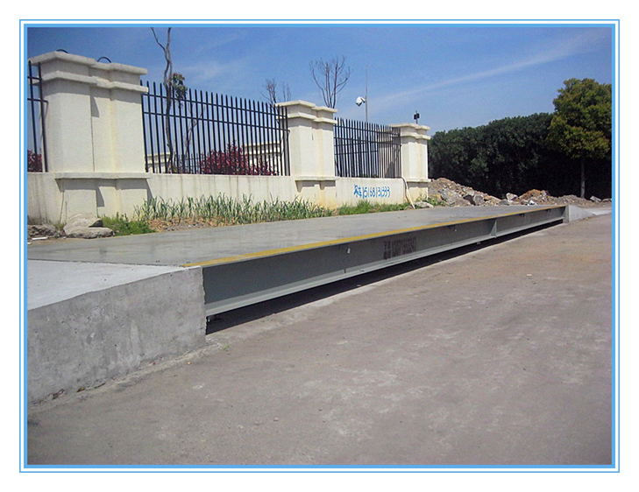
设备清单名称 | 数量 | 规格 | 生产厂家

数字式防作弊智能自动化物联网汽车衡

序号 | 设备型号 | 台面规格（米） | 台面厚度mm | 传感器数量（个） | 价格(元)
 |  | 3×12
1 | 60T | 3×16
1 | 60T | 3×18
1 | 60T | 3.4×16
1 | 60T | 3.4×18
2 | 80T | 3.4×16
2 | 80T | 3.4×18
2 | 80T | 3.4×21
2 | 80T | 3×16
2 | 80T | 3×18
2 | 80T | 3×21
3 | 100T | 3×16
3 | 100T | 3×18
3 | 100T | 3.4×16
3 | 100T | 3.4×18
3 | 100T | 3.4×21
4 | 120T | 3×16
4 | 120T | 3×18
4 | 120T | 3.4×16
4 | 120T | 3.4×18
4 | 120T | 3.4×21
4 | 120T | 4.0×18
4 | 120T | 4.0×21
5 | 150T | 3×18
5 | 150T | 3×21
5 | 150T | 3.4×16
5 | 150T | 3.4×18
5 | 150T | 3.4×21
5 | 150T | 4.0×18
5 | 150T | 4.0×21
附件2-2
数字式防作弊智能自动化物联网汽车衡(附照片）
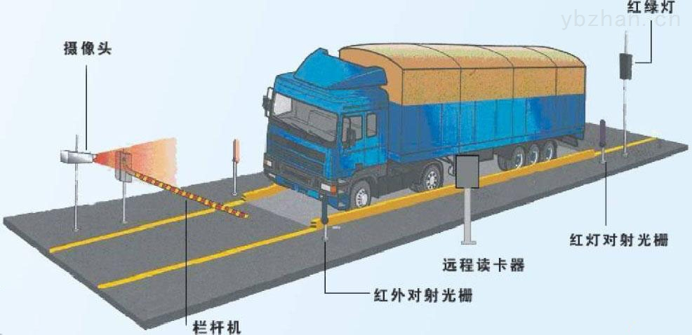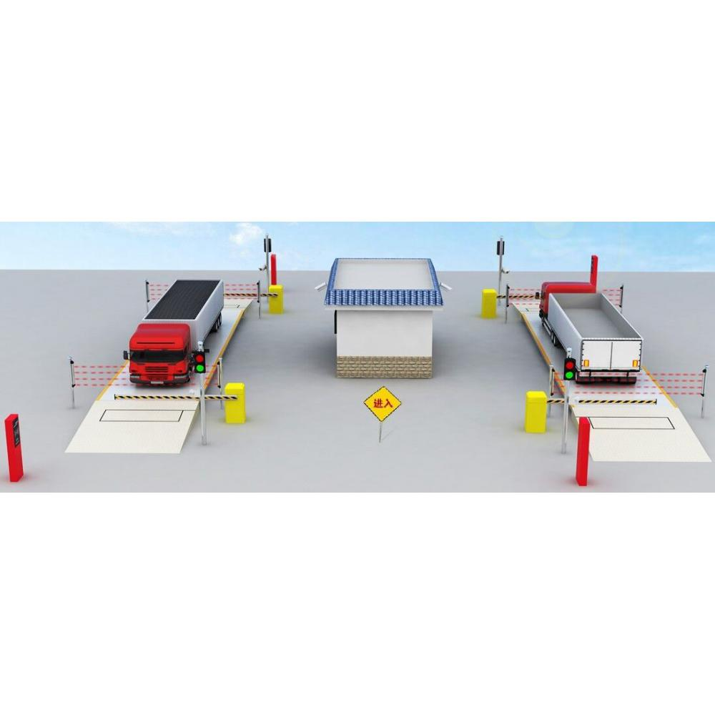
设备清单名称 | 数量 | 规格 | 生产厂家

1、除以上表格中列出的规格型号外（如无以上型号，可不填），投标人可以按实际生产的规格和型号另附表格进行报价。
2、投标人针对本项目详细的运输费用及检测费用计费标准（列表或文字说明）：

投标人代表签字
投标人名称（加盖公章）

附件3
法人代表授权书格式
本授权书声明：注册于（国家或地区的名称）的（公司名称）的在下面签字的（法人代表姓名、职务）代表本公司授权（单位名称）的在下面签字的（被授权人的姓名、职务）为本公司的合法代理人，就（项目名称、招标编号）的投标及合同的执行、完成等，以本公司名义处理一切与之有关的事务。
本授权书于 年 月 日签字生效，特此声明。
投标人名称（盖章）
法人代表签字
被授权人签字
见证人签字
见证人姓名和职务
见证人单位名称
见证人地址
附件4
资格证明文件
填写须知
- 投标人应填写和提交下述规定的全部格式以及其他有关资料。
- 所附格式中要求填写的全部问题和/或信息都必须填写。
- 本资格声明的签字人应保证全部声明和填写的内容是真实的和正确的。
- 招标人将应用投标人提交的资料根据自己的判断和考虑决定投标人履行合同的合格性及能力。
- 投标人提交的材料将被保密，但不退还。
- 全部文件应按规定的语言和份数提交。
附件4-1 资格说明
致：（ ）
资格声明
尊敬的 ：
为响应你方 年 月 日的（招标编号）投标邀请，下述签字人愿参与投标，提供技术需求书中规定的（产品或服务名称），提交下述文件并声明全部说明是真实的和正确的。
- 我方的资格声明，有1份正本， 份副本。
- 下述签字人在证书中证明本资格文件中的内容是真实的和正确的，同时附上近2年经会计师事务所审计的公司财务报表。
投标人名称（加盖公章） 受权签署本资格文件
名称 签字人姓名、职务（印刷字体）
地址
传真 签字
邮编 电话
附件4-2
证书
下述签字人证明本资格文件和要求的格式中的说明是真实的和正确的。
下述签字人在此授权并要求任何被征询的银行向招标人提供任何招标人提供所要求的资料，以验证本声明及本公司实力和信誉。同时附上近2年经会计师事务所审计的审计报告及公司财务报表。
下述签字人知道，招标人可能要求提供进一步的资格材料并同意按招标人要求提交。
投标人名称： 受权签署本资格文件
（加盖公章） 签字人姓名、职务（印刷字体）：
地址：
传真： 签字：
邮编： 电话：

附件5
承诺书
致：（招标人）
我公司承诺：自公司成立以来遵守国家法律、法规等规定，诚实守信、合法经营，无重大偷税漏税行为；承诺本次投标所提供的所有文件均真实、合法、有效。
投标人代表签字
投标人名称（加盖公章）
日期：

